第二节 会计核算与监督
二.会计档案管理
（一）会计档案的概念（跟会计相关的东西）
会计档案是指单位在进行会计核算等过程中接收或形成的，记录和反映单位经济业务事项的，具有保存价值的文字.图表等各种形式的会计资料。
（二）会计档案的归档
1.会计档案的归档范围
①会计凭证类：原始凭证和记账凭证；
②会计账簿类：总账.明细账.日记账.固定资产卡片.其他辅助性账簿
③财务会计报告类：月度.季度.半年度.年度财务会计报告
④其他资料：银行存款余额调节表.银行对账单.纳税申报表等

【例题·多选题】下列各项中，不属于会计档案的有（ ）。
A.会计档案移交清册
B.银行对账单
C.工商营业执照
D.年度工作计划
【答案】CD

2.会计档案的归档要求
（1）电子档案：同时满足下列条件的单位内部形成的，属于归档范围的电子会计资料可仅以电子形式保存,形成电子会计档案：
①来源真实，由电子设备形成和传输；
②会计核算系统能够准确.完整.有效接收和读取电子会计资料，能够输出符合国家标准归档格式会计资料，并设定了经办.审核.审批等必要的审签程序；
③符合电子档案长期保管要求，并建立了与电子会计档案相关联的其他纸质会计档案的检索关系；
④采取有效措施，防止电子档案被篡改；
⑤建立电子会计档案备份制度；
⑥不属于永久保存或有其他重要价值的会计档案。
注意：
满足上述条件，单位从外部接收的电子会计资料附有符合《电子签名法》规定的电子签名的，可仅以电子形式归档保存，形成电子会计档案。
（2）责任主体：单位会计管理机构按照归档范围和归档要求，负责定期将应当归档的会计资料整理立卷，编制会计档案保管清册。
（3）保管期限：当年形成的会计档案，在会计年度终了后，可由会计机构临时保管一年，因工作需要推迟移交，应经档案管理机构同意，但最长不超过三年。
注意：出纳不得兼管会计档案。
（三）会计档案的移交和利用
1.会计档案的移交
（1）前提：单位会计管理机构在办理会计档案移交时，应编制会计档案移交清册；
（2）移交要求：
纸质会计档案移交时应当保持原卷封装。
电子会计档案移交时，应将电子会计档案及其元数据一并移交，且文件格式应符合国家规定。特殊格式的电子会计档案，其读取平台也一并移交。
（3）接收要求：单位档案管理机构接收电子会计档案时，应对其准确性.完整性.可用性.安全性进行检测，符合要求的才能接收。
2.会计档案的利用
（1）严格按照相关制度利用会计档案，严禁篡改和损坏。
（2）单位保存的会计档案一般不得对外借出。确因工作需要且根据国家有关规定必须借出的，应当严格按规定办理手续。
（3）会计档案借用单位，应妥善保管和利用借入的会计档案，确保借入会计档案的安全.完整，并在规定时间内归还。
（四）会计档案的保管期限
（1）会计档案保管期限分为永久.定期两类；
（2）定期的保管期限包括10年.30年两类；
（3）起算点：会计年度终了后的第一天算起。
保管年限 | 会计档案的内容
永久 | 年度财务报告.会计档案保管清册.会计档案销毁清册.会计档案鉴定意见书
30年 | 凭证.账簿（固定资产卡片除外）.会计档案移交清册（移交的小纸片和小本子）
10年 | 月度.季度.半年度财务报告.银行存款余额调节表.银行对账单.纳税申报表（银税136）
（五）会计档案的鉴定与销毁
1.会计档案的鉴定（销毁的前提）
（1）目的：确定会计档案是否需要继续保管。
（2）时间：单位应当定期对已到保管期限的会计档案进行鉴定，并形成鉴定意见书。
（3）参加人员：会计档案鉴定工作由档案管理机构牵头，组织单位会计.审计.纪检监察等机构或人员共同进行。
2.会计档案的销毁程序
（1）前提：单位档案管理机构应编制销毁清册；
（2）签署意见人员：单位负责人.档案管理机构负责人.会计管理机构负责人及档案管理.会计管理机构的经办人于销毁前在会计档案销毁清册上签署意见。（三个领导.两个经办）
（3）监销：
①单位档案管理机构负责组织会计档案销毁工作，并与会计管理机构共同派员监销。销毁后监销人在销毁清册上签名或盖章。（两个监销）
②监销机构分类：
纸质档案：单位档案管理机构和会计管理机构监销
电子档案：单位档案管理机构.会计管理机构和信息系统管理机构监销
3.不得销毁的会计档案
保管期满但未结清的债权债务原始凭证和涉及其他未了事项的会计凭证不得销毁，纸质会计档案应单独抽出立卷，电子会计档案单独转存，保管到未了事项完结时为止。并应当在会计档案鉴定意见书.会计档案销毁清册和会计档案保管清册中列明。
（六）特殊情况下会计档案的处置
1.单位分立
①原单位存续：由存续方统一保管，其他方可以査阅.复制。
②原单位解散：经各方协商后由其中一方代管或按照国家档案管理的有关规定处置，各方可以查阅.复制。
注意：
（1）单位分立中未结清的会计事项所涉及的会计凭证，应单独抽出由业务相关方保存，并按照规定办理交接。
（2）单位因业务移交其他单位办理所涉及的会计档案，应当由原单位保管，承接业务单位可以查阅.复制。
2.单位合并
原各单位解散或者一方存续其他方解散：由合并后的单位统一保管。
原各单位仍存续：仍由原各单位保管。
3.建设单位项目建设会计档案
建设单位在项目建设期间形成的会计档案，需要移交给建设项目接受单位的，应当在办理竣工财务决算后及时移交，并按规定办理交接手续。

【例题1·多选题】下列关于会计档案的表述中，不符合《会计档案管理办法》规定的有（ ）。
A.会计档案保管期限分为10年.30年
B.银行存款余额调节表的保管期限为30年
C.单位会计档案销毁后单位负责人应在会计档案销毁清册上签署意见
D.电子会计档案销毁，应当由单位档案管理机构.会计管理机构和信息系统管理机构共同派员监销
【答案】ABC
【例题2·单选题】当年形成的会计档案，在会计年度终了后，可由单位会计管理机构临时保管（ ）年。
A.1
B.2
C.3
D.5
【答案】A
【例题3·多选题】根据《会计档案管理办法》的规定，下列说法中正确的有（ ）。
A.满足法定条件可仅以电子形式保存电子会计资料
B.单位会计管理机构临时保管会计档案最长不超过1年
C.单位保存的会计档案一般不得对外借出
D.出纳可以兼管会计档案
【答案】AC
【例题4·单选题】（2018年）根据会计法律制度的规定，现金日记账的保管时间应达到法定最低保管期限。该期限为（ ）。
A.5年
B.30年
C.10年
D.20年
【答案】B

- 会计监督
会计监督是会计的基本职能之一。我们国家的会计监督体系可分为单位内部监督（内部）.社会监督（外部）.政府监督（外部）。
（一）单位内部会计监督
1.概念：指各单位的会计机构.会计人员（主体）依据法律法规制度规定，通过会计手段对本单位经济活动（监督对象）的合法性.合理性和有效性（内容）进行监督。
2.单位内部会计监督的要求
（1）会计机构.会计人员对违反《会计法》和国家统一的会计制度规定的会计事项，有权拒绝办理或者按照职权予以纠正。
（2）发现会计账簿记录与实物.款项及有关资料不相符的，按照国家统一的会计制度的规定有权自行处理的，应当及时处理；无权处理的，应当立即向单位负责人报告，请求查明原因，作出处理。
（3）单位负责人应当保证会计机构.会计人员依法履行职责，不得授意.指使.强令会计机构.会计人员违法办理会计事项。
3.单位内部控制制度
（1）内部控制的概念和原则
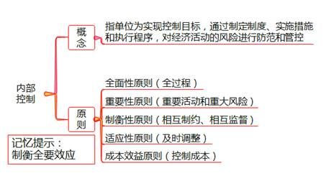
（2）企业内部控制措施（7条）
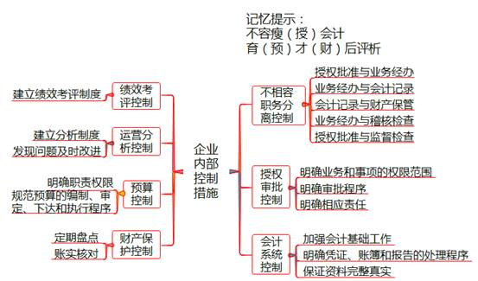
- 行政事业单位内部控制措施（8条）
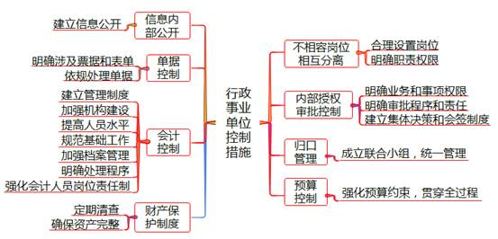

【例题1·多选题】根据会计法律制度的规定，下列各项中，属于不相容职务的有（ ）。
A.授权批准与业务经办
B.业务经办与会计记录
C.会计记录与财产保管
D.业务经办与稽核检查
【答案】ABCD
【例题2·单选题】下列各项中，不属于企业内部控制应当遵循的原则的是（ ）。
A.全面性原则
B.可比性原则
C.重要性原则
D.制衡性原则
【答案】B
（二）会计工作的政府监督
1.会计工作政府监督的概念
主要指财政部门代表国家对各单位和单位中相关人员的会计行为实施的监督检查，以及对发现的违法会计行为实施行政处罚。
解释：
（1）财政部门包括国务院财政部门.省级以上人民政府财政部门派出机构和县级以上人民政府财政部门。财政部门按照行政区域对会计事项实施监督。
（2）审计.税务.人民银行.证券监管.保险监管等部门依照有关法律.行政法规规定的职责和权限，可以对有关单位的会计资料实施监督检查。
2.财政部门会计监督的主要内容
①是否依法设置会计账簿；
②会计资料是否真实.完整；
③会计核算是否符合《会计法》和国家统一的会计制度的规定；
④从事会计工作的人员是否具备专业能力.遵守职业道德。
总结：建账真实和完整，核算能力和道德
注意：
（1）财政部门在对会计资料的真实性和完整性实施监督检查中，发现重大违法嫌疑时，国务院财政部门及其派出机构可以向与被监督单位有经济业务往来的单位和被监督单位开立账户的金融机构查询有关情况，有关单位和金融机构应予以支持。
（2）检查部门和人员对在监督检查中知悉的国家秘密和商业秘密负有保密的义务。

【例题1·多选题】根据《中华人民共和国会计法》的规定，下列各项中，属于财政部门实施会计监督检查的内容有（ ）。
A.是否依法设置会计账簿
B.是否按时进行纳税申报
C.是否按时足额缴纳税款
D.是否按照实际发生的经济业务进行会计核算
【答案】AD
【例题2·判断题】财政部门在实施监督检査中，发现重大违法嫌疑时，国务院财政部门可以向被监督单位开立账户的金融机构查询有关情况，发现被监督单位有转移.隐匿财产迹象时，可以通知被监督单位开立账户的金融机构冻结该单位账户，金融机构应予以支持。（ ）
【答案】×
- 会计工作的社会监督
1.会计工作社会监督的概念
主要指注册会计师及其所在的会计师事务所等中介机构接受委托，依法对单位的经济活动进行审计，出具审计报告，发表审计意见的一种监督制度。
任何单位和个人对违反《会计法》和国家统一的会计制度规定的行为，有权检举。也属于社会监督的范畴。
具体规定：
（1）根据《会计法》的规定，须经注册会计师进行审计的单位，应当向受委托的会计师事务所如实提供会计资料以及有关情况。
（2）任何单位或者个人不得以任何方式要求或者示意注册会计师及其所在的会计师事务所出具不实或者不当的审计报告。

【例题·多选题】（2018年）根据会计法律制度的规定，下列行为中，属于会计工作社会监督的有（ ）。
A.个人检举会计违法行为
B.会计师事务所对单位经济活动进行审计
C.单位内部审计机构审核本单位会计账簿
D.财政部门对各单位的会计工作进行监督检查
【答案】AB
2.注册会计师审计报告
（1）审计报告的概念和要素
概念：审计报告，是指注册会计师根据审计准则的规定，在执行审计工作的基础上，对被审计单位财务报表发表审计意见的书面文件。
注册会计师应当就财务报表是否在所有重大方面按照适用的财务报告编制基础编制并实现公允反映形成审计意见。（会计准则）
审计报告要素（按照写信的内容记忆）
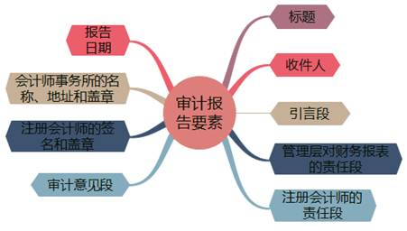
（2）审计报告的类型
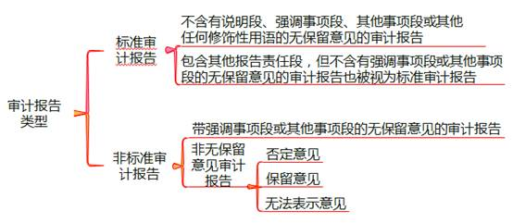
（3）审计意见的类型
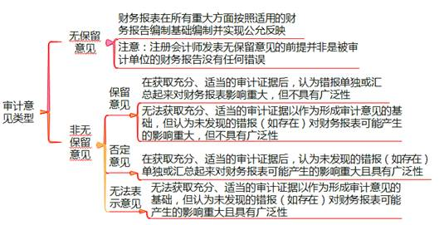
【例题1·多选题】下列各项中，属于审计报告的要素的有（ ）。
A.标题
B.管理层对财务报表的责任段
C.注册会计师的责任段
D.强调事项段
【答案】ABC
【例题2·多选题】下列各项中，关于注册会计师应当发表的审计意见类型说法正确的有（ ）。
A.被审计单位财务报表在所有方面按照适用的财务报告编制基础编制并实现公允反映，注册会计师才能发表无保留意见的审计报告
B.注册会计师在获取充分.适当的审计证据后，认为错报单独或汇总起来对财务报表影响重大，但不具有广泛性，应当发表保留意见的审计报告
C.注册会计师无法获取充分.适当的审计证据以作为形成审计意见的基础，但认为未发现的错报（如存在）对财务报表可能产生的影响重大，但不具有广泛性，应当发表无法表示意见的审计报告
D.注册会计师发表的审议意见类型包括无保留意见和非无保留意见两种
【答案】BD
【例题3·多选题】下列各项中，属于非标准审计报告的有（ ）。
A.包含其他报告责任段，但不含有强调事项段或其他事项段的无保留意见的审计报告
B.带强调事项段的无保留意见的审计报告
C.带其他事项段的无保留意见的审计报告
D.无法表示意见的审计报告
【答案】BCD

【总结】
